**PROPOSAL SKRIPSI**

**ANALISIS DAN PERANCANGAN ALGORITMA** **GREEDY DAN PENGENALAN JENIS SAMPAH** **PADA VENDING MACHINE DAUR ULANG**

(Studi Kasus: Vending Machine Sampah Daur Ulang)

*Diajukan sebagai Usulan Tugas Akhir pada Jurusan Teknik Informatika*

*Fakultas Sains dan Teknologi UIN Sunan Gunung Djati Bandung*



Di Susun Oleh :

**Mail Nurrohman Ibrohim**

**1207050061**

**JURUSAN TEKNIK INFORMATIKA**

**FAKULTAS SAINS DAN TEKNOLOGI**

**UNIVERSITAS ISLAM NEGERI SUNAN GUNUNG DJATI BANDUNG**

**2023**

# KATA PENGANTAR

Puji syukur kepada Allah SWT, Tuhan Yang Maha Esa sehingga dapat menyelesaikan proposal skripsi dengan judul **“Analisis dan Perancangan Algoritma Greedy Dan Pengenalan Jenis Sampah pada Vending Machine Daur Ulang (Studi Kasus: Vending Machine Sampah Daur Ulang)”.**

Penelitian ini adalah hasil perenungan dan dedikasi saya selama beberapa tahun belajar di Universitas Islam Negri Sunan Gunung Djati Bandung. Saya mengucapkan terima kasih kepada dosen pembimbing dan staf di Teknik Informatika yang memberikan arahan dan pengetahuan berharga.

Tujuan proposal ini adalah untuk menjawab pertanyaan-pertanyaan penelitian yang telah dirumuskan secara jelas dan terperinci. Saya berharap penelitian ini dapat memberikan kontribusi pada perkembangan ilmu pengetahuan di bidang Teknik Informatika.

Saya ingin mengucapkan terima kasih kepada keluarga dan teman-teman yang selalu memberikan dukungan dan semangat.

Saya menyadari bahwa proposal ini masih memiliki kekurangan. Masukan dan saran dari pembaca sangat saya harapkan untuk meningkatkan kualitasnya.

Terima kasih kepada semua pihak yang telah membantu dan mendukung saya dalam penulisan proposal skripsi ini.

Bandung, Juni 2023

Mail Nurrohman Ibrohim

# DAFTAR ISI

KATA PENGANTAR 2

DAFTAR ISI 3

BAB I 4

PENDAHULUAN 4

A. Latar Belakang 4

B. Identifikasi Masalah 5

C. Tujuan Penelitian 5

D. Kegunaan Penelitian 5

E. Kerangka Pemikiran 5

F. Metode Penelitian 7

G. Sistematika Penulisan 7

BAB II 9

KAJIAN LITERATUR 9

A. Analisis 9

B. Alogaritma 9

C. Klasifikasi Jenis Sampah 10

D. Vending Machine 11

E. Manfaat Vending machine 12

F. Tujuan Vending Machine 12

BAB III 14

METODOLOGI PENELITIAN 14

A. METODE PENELITIAN 14

B. METODE PERANCANGAN 15

# BAB I

# PENDAHULUAN

## Latar Belakang

Penggunaan vending machine daur ulang untuk mengelola sampah adalah solusi yang menarik, tetapi tentu saja ada beberapa permasalahan yang mungkin muncul dalam penerapannya. Beberapa permasalahan potensial terkait sampah pada vending machine daur ulang adalah:

Kontaminasi: Pengguna mungkin tidak selalu memilah sampah dengan benar sebelum dimasukkan ke dalam vending machine, menyebabkan kontaminasi jenis sampah yang berbeda dan mengganggu proses daur ulang, kesalahan Klasifikasi: Teknologi pengenalan dan klasifikasi sampah pada vending machine mungkin tidak selalu akurat dalam mengenali jenis sampah tertentu. Ini dapat mengakibatkan kesalahan dalam proses pemilahan dan daur ulang.

Klasifikasi jenis sampah pada vending machine bisa melibatkan beberapa tantangan. Berikut adalah beberapa permasalahan umum yang mungkin muncul dalam pengembangan algoritma pengenalan dan klasifikasi sampah pada vending machine daur ulang, beserta solusi yang mungkin dapat diterapkan. Sampah dapat datang dalam berbagai bentuk, ukuran, warna, dan kondisi. Pengenalan dan klasifikasi sampah pada vending machine daur ulang merupakan tugas yang menarik dan bermanfaat untuk menjaga kebersihan lingkungan dan mendukung praktik daur ulang

Variabilitas visual ini dapat membuat klasifikasi menjadi sulit.Solusi mengumpulkan dataset yang mencakup variasi visual yang luas dari jenis sampah yang berbeda. Ini akan membantu model mempelajari variasi dan mengenali sampah dalam kondisi yang berbeda.

Beberapa jenis sampah mungkin memiliki ciri-ciri visual yang serupa, dan terkadang sampah bisa terkontaminasi dengan bahan lain.Melakukan pra-pemrosesan yang tepat pada data untuk memisahkan sampah yang tumpang tindih dan mengurangi dampak kontaminasi. Penggunaan teknik seperti augmentasi data juga dapat membantu model mengatasi variasi dan kontaminasi.

Algoritma harus mampu melakukan klasifikasi dengan cepat dan efisien untuk memastikan respons yang baik saat pengguna memasukkan sampah ke dalam vending machine.Perancang sistem dengan komponen perangkat keras yang memadai dan optimalkan algoritma untuk kinerja real-time. Jika diperlukan, gunakan teknik optimisasi model seperti quantization atau pruning.

Algoritma klasifikasi sampah memungkinkan pemilahan otomatis yang efisien dan akurat berdasarkan jenis sampah. Ini membantu dalam mengurangi beban pekerjaan manual dalam proses pemilahan dan meningkatkan efisiensi dalam daur ulang.

Berdasarkan latar bekalang diatas, penulis tertarik untuk melakukan penelitian mengenai ”ANALISIS PERANCANGAN ALOGARITMA DAN KALSIFIKASI JENIS SAMOAH PADA VENDING MACHINE DAUR ULANG”

## Identifikasi Masalah

1. Bagaimana Perancangan alogaritma pengenalan dan klasifikasi jenis sampah pada vending machine?
2. Bagaimana akurasi penerapan alogaritma pengenalan dan klasifikasi jenis sampah pada vending machine?

## Tujuan Penelitian

1. Untuk mengetahui Perancangan alogaritma pengenalan dan klasifikasi jenis sampah pada vending machine.
2. Untuk mengetahui akurasi penerapan alogaritma pengenalan dan klasifikasi jenis sampah pada vending machine.

## Kegunaan Penelitian

Manfaat yang akan diperoleh dari penelitian ini adalah membawa potensi untuk mengatasi banyak tantangan dalam pengelolaan sampah, mempromosikan perilaku berkelanjutan, dan berkontribusi pada pelestarian lingkungan secara keseluruhan.

## Kerangka Pemikiran

Penggunaan algoritma klasifikasi sampah pada vending machine daur ulang memiliki berbagai manfaat yang signifikan dalam pengelolaan sampah dan pelestarian lingkungan. Berikut adalah beberapa manfaat utama dari algoritma klasifikasi sampah dalam konteks ini.

Pemilahan Otomatis: Algoritma klasifikasi sampah memungkinkan pemilahan otomatis yang efisien dan akurat berdasarkan jenis sampah. Ini membantu dalam mengurangi beban pekerjaan manual dalam proses pemilahan dan meningkatkan efisiensi dalam daur ulang.

Peningkatan Daur Ulang: Dengan mengidentifikasi dan memisahkan jenis sampah secara efektif, algoritma klasifikasi membantu dalam meningkatkan persentase sampah yang dapat didaur ulang dengan benar. Ini berkontribusi pada pengurangan limbah dan penghematan sumber daya alam.

Efisiensi Operasional: Penggunaan algoritma klasifikasi memungkinkan vending machine daur ulang bekerja secara otomatis dan responsif. Hal ini mengurangi waktu tunggu pengguna, memperlancar aliran proses, dan memberikan pengalaman yang lebih baik.

Peningkatan Kesadaran Lingkungan: Vending machine daur ulang dengan algoritma klasifikasi dapat berfungsi sebagai sarana pendidikan dan peningkatan kesadaran masyarakat tentang pentingnya pemilahan sampah dan praktik daur ulang.

Reduksi Kontaminasi: Dengan memisahkan sampah berdasarkan jenis, algoritma klasifikasi membantu mengurangi risiko kontaminasi antarjenis sampah yang berbeda. Ini meningkatkan kualitas sampah yang dikumpulkan dan diolah.

Pengurangan Pencemaran: Dengan memastikan pemilahan yang tepat, algoritma klasifikasi membantu mengurangi pencemaran lingkungan akibat pembuangan sampah yang tidak terkelola dengan baik.

Optimalisasi Daur Ulang: Algoritma klasifikasi membantu dalam mengoptimalkan proses daur ulang dengan memisahkan material berdasarkan jenisnya, memudahkan proses pengolahan dan penggunaan ulang material.

Peningkatan Efisiensi Energi: Daur ulang material yang tepat dapat mengurangi kebutuhan akan bahan baku baru, yang pada akhirnya mengurangi konsumsi energi yang terkait dengan produksi baru.

Kontribusi pada Tujuan Berkelanjutan: Implementasi vending machine daur ulang dengan algoritma klasifikasi mendukung tujuan pembangunan berkelanjutan dengan mengurangi limbah, mendaur ulang, dan meningkatkan keberlanjutan lingkungan.

Inovasi Teknologi: Penerapan teknologi algoritma klasifikasi dalam vending machine daur ulang menciptakan solusi inovatif yang dapat menjadi contoh bagi penggunaan teknologi untuk masalah lingkungan lainnya.

Pemanfaatan algoritma klasifikasi dalam vending machine daur ulang membawa potensi untuk mengatasi banyak tantangan dalam pengelolaan sampah, mempromosikan perilaku berkelanjutan, dan berkontribusi pada pelestarian lingkungan secara keseluruhan.

## Metode Penelitian

1. Penentuan Tujuan Penelitian:

Tetapkan tujuan yang jelas dari penelitian Anda, seperti mengukur akurasi, presisi, recall, atau F1-score dari algoritma klasifikasi pada jenis sampah tertentu.

1. Pengumpulan Dataset:

Kumpulkan dataset gambar yang mencakup berbagai jenis sampah yang ingin dienali oleh vending machine.

1. Anotasikan dataset dengan label yang sesuai untuk masing-masing jenis sampah
2. Pra-Pemrosesan Data:

Lakukan pra-pemrosesan data seperti resizing, normalisasi, dan augmentasi untuk mempersiapkan dataset sebelum digunakan dalam pelatihan dan pengujian.

1. Pembagian Data:

Bagi dataset menjadi set pelatihan (training set), set validasi (validation set), dan set pengujian (test set).

1. Analisis Hasil:

Analisis metrik kinerja untuk masing-masing jenis sampah, identifikasi jenis sampah yang paling baik dan yang paling sulit dienali oleh model.

## Sistematika Penulisan

Sistematika penulisan dalam penelitian hukum ini terdiri dari 5 (lima) yaitu sebagai berikut:

Bab I : Pendahuluan

Pada bab ini penulis mengemukakan mengenai Latar Belakang, Identifikasi Masalah, Tujuan Penelitian, Manfaat Penelitian, Kerangka Pemikiran, dan Metode Penelitian.

Bab II : Metodologi Penelitian

Pada bab ini akan dibahas dasar-dasar teori yang digunakan dalam penelitian, seperti definisi-definisi sistem, informasi, jenis-jenis pengembangan perangkat lunak, alogaritma pengenalan klasifikasi sampah, dan bahasa pemrograman yang digunakan.

Bab III : Pengembangan Perangkat Lunak

Pada bab ini akan dibahas mengenai perancangan dan lingkungan implementasi, implementasi program hasil pemfaktoran, hasil eksekusi, dan hasil pengujian.

Bab IV : Hasil dan Analisis.

Pada bab ini, hasil pengujian berdasarkan langkah-langkah yang telah direncanakan disajikan. Analisis diberikan sebagai basis dari kesimpulan yang diambil dalam penelitian ini.

Bab V Penutup : Kesimpulan dan Saran.

Pada bab ini berisi kesimpulan dari semua uraian-uraian pada bab-bab sebelumnya dan juga berisi saran-saran yang diharapkan berguna dalam penerapan penelitian selanjutnya.

# BAB II

# KAJIAN LITERATUR

1. Analisis

Analisis dalam pengembangan algoritma klasifikasi jenis sampah melibatkan proses evaluasi dan pemahaman mendalam tentang kinerja algoritma yang telah diimplementasikan. Analisis ini bertujuan untuk mengidentifikasi kelebihan, kekurangan, dan potensi perbaikan dari algoritma klasifikasi. Berikut adalah beberapa aspek analisis yang dapat dilakukan:

Analisis Kinerja Algoritma evaluasi metrik kinerja seperti akurasi, presisi, recall, F1-score, dan matriks kebingungan pada dataset pengujian. Identifikasi jenis sampah yang dienali dengan baik dan jenis yang memiliki kinerja rendah.Bandingkan hasil kinerja dengan target yang telah ditetapkan untuk mengukur sejauh mana algoritma berhasil mencapai tujuan.

Analisis Kesalahan Klasifikasi, identifikasi jenis sampah yang paling sering salah dienali oleh algoritma. Analisis kesalahan klasifikasi untuk memahami pola kesalahan dan faktor yang mempengaruhi. Analisis Kecepatan Klasifikasi Ukur waktu yang dibutuhkan algoritma untuk mengklasifikasikan gambar sampah. Bandingkan kecepatan klasifikasi dengan batas waktu yang diinginkan untuk respons vending machine.

Analisis Respons Pengguna amati respons dan interaksi pengguna saat memasukkan sampah ke dalam vending machine.Perhatikan apakah pengguna mengikuti petunjuk dengan benar dan memahami hasil klasifikasi.

Analisis Terhadap Kontaminasi dan Variabilitas. Evaluasi sejauh mana algoritma dapat mengatasi kontaminasi (sampah yang tidak sesuai) dan variasi visual dari sampah. Analisis Dampak Lingkungan tinjau dampak lingkungan dari implementasi vending machine daur ulang dengan algoritma klasifikasi, terutama dalam hal pengurangan sampah yang tidak terkelola dengan baik.

Analisis Ketersediaan Infrastruktur Daur Ulang evaluasi apakah infrastruktur daur ulang yang ada mampu mengelola jenis sampah yang dihasilkan dari vending machine.

Analisis Biaya dan Manfaat hitung biaya implementasi, pemeliharaan, dan pengoperasian vending machine daur ulang.Bandingkan biaya dengan manfaat potensial dalam pengurangan limbah dan efisiensi daur ulang.

1. Alogaritma

Algoritma adalah serangkaian langkah-langkah terstruktur yang dirancang untuk menyelesaikan suatu masalah atau tugas tertentu. Dalam konteks pengembangan algoritma klasifikasi jenis sampah pada vending machine daur ulang, algoritma adalah langkah-langkah yang diterapkan untuk mengenali dan mengklasifikasikan jenis sampah yang dimasukkan ke dalam vending machine. Berikut adalah gambaran umum tentang algoritma yang dapat digunakan.

1. Klasifikasi Jenis Sampah

Algoritma Klasifikasi Jenis Sampah pada Vending Machine Daur Ulang:

1. Pengambilan Gambar:

Gunakan sensor gambar atau kamera untuk mengambil gambar sampah yang dimasukkan ke dalam vending machine.

1. Pra-Pemrosesan Gambar:

Lakukan pra-pemrosesan pada gambar untuk mempersiapkan data sebelum dimasukkan ke dalam algoritma klasifikasi. Ini bisa mencakup resizing, normalisasi, dan augmentasi data.

1. Ekstraksi Fitur:

Ekstrak fitur-fitur penting dari gambar yang akan digunakan untuk mengenali jenis sampah. Fitur ini bisa berupa pola, tekstur, atau atribut visual lainnya.

1. Pemrosesan Fitur:

Proses fitur-fitur yang diekstrak untuk mengurangi dimensi data dan mempersiapkan input untuk model klasifikasi.

1. Penggunaan Model Klasifikasi:

Gunakan model klasifikasi (misalnya, Convolutional Neural Network / CNN) yang telah dilatih sebelumnya untuk mengklasifikasikan jenis sampah berdasarkan fitur yang telah diekstrak.

1. Keputusan Klasifikasi:

Model memberikan prediksi tentang jenis sampah yang dimasukkan berdasarkan analisis fitur.

1. Tampilkan Hasil:

Tampilkan hasil klasifikasi kepada pengguna melalui antarmuka vending machine, misalnya dengan menampilkan jenis sampah yang terdeteksi di layar.

1. Umpan Balik dan Koreksi:

Jika hasil klasifikasi tidak akurat atau ada ketidakcocokan, berikan umpan balik kepada pengguna untuk mengkoreksi dan memilah sampah dengan benar.

1. Pemeliharaan dan Pemantauan:

Lakukan pemeliharaan rutin pada algoritma dan perangkat keras vending machine untuk memastikan kinerja yang optimal.

1. Evaluasi dan Peningkatan:

Lakukan evaluasi berkala terhadap kinerja algoritma dan jika diperlukan, lakukan perbaikan atau peningkatan pada model klasifikasi.

Algoritma ini adalah representasi umum dari proses klasifikasi jenis sampah pada vending machine daur ulang. Implementasi algoritma ini akan bergantung pada teknologi yang digunakan, pemilihan model, dan tujuan yang ingin dicapai dalam pengelolaan sampah.

1. Vending Machine

layanan kepada pelanggan tanpa adanya interaksi langsung dengan penjual. Mesin ini biasanya dapat ditemukan di berbagai lokasi seperti toko, pusat perbelanjaan, stasiun, bandara, kampus, dan tempat umum lainnya. Vending machine dapat menjual berbagai jenis produk, mulai dari makanan dan minuman hingga produk-produk elektronik dan barang-barang kecil lainnya.

Cara kerja vending machine umumnya melibatkan beberapa langkah yaitu pemilihan produk agar pelanggan memilih produk yang ingin dibeli dengan memasukkan uang tunai, menggunakan kartu kredit, atau pembayaran digital lainnya.

Pengenalan Produk: Setelah penukaran berhasil, vending machine mengenali produk yang dipilih oleh pelanggan. Pemasukan produk: vending machine memasukan produk yang dipilih oleh pelanggan. Ini melibatkan berbagai mekanisme seperti pemberian makanan ringan, penarikan botol minuman, atau pengiriman produk lainnya.

Vending machine dapat memiliki berbagai fitur tambahan, seperti layar sentuh interaktif, pilihan bahasa, sistem pendinginan atau pemanas, dan bahkan teknologi pengenalan gambar untuk klasifikasi jenis produk tertentu.

Dalam konteks daur ulang atau lingkungan, vending machine dapat digunakan untuk tujuan seperti pengumpulan dan pemilahan sampah, pengurangan plastik dengan menjual botol minuman kemasan ulang, atau penyediaan produk-produk ramah lingkungan lainnya.

Vending machine memiliki berbagai manfaat, termasuk memberikan kenyamanan kepada pelanggan dengan memungkinkan mereka membeli barang atau layanan kapan saja, serta mengurangi interaksi langsung dalam beberapa situasi, seperti dalam kondisi pandemi.

1. Manfaat Vending machine

Pengurangan Plastik: Vending machine dapat digunakan untuk menjual produk-produk kemasan ulang, membantu mengurangi penggunaan plastik sekali pakai. Daur ulang dan pengelolaan sampah: vending machine dapat digunakan untuk mengumpulkan dan memilah sampah, membantu dalam upaya daur ulang dan pengelolaan sampah yang lebih baik.

Kesadaran lingkungan vending machine dapat mempromosikan kesadaran dan perilaku ramah lingkungan dengan menyediakan produk-produk hijau. Efisiensi energi: vending machine yang dirancang dengan efisiensi energi dapat mengurangi konsumsi daya dan dampak lingkungan. Penggunaan vending machine memiliki berbagai manfaat yang melibatkan kenyamanan, efisiensi, penghematan biaya, dan dampak positif pada lingkungan.

1. Tujuan Vending Machine

Tujuan utama dari vending machine daur ulang sampah adalah untuk membantu mengatasi permasalahan limbah dan lingkungan dengan cara yang inovatif dan efisien.

Pemilahan dan Pengurangan Limbah: Tujuan utama vending machine daur ulang adalah untuk membantu dalam pemilahan sampah berdasarkan jenisnya. Ini membantu mengurangi kontaminasi dan memastikan bahwa sampah dapat diolah lebih efisien dalam proses daur ulang.

Promosi Praktik Daur Ulang: Dengan memberikan sarana yang mudah diakses untuk memilah sampah, vending machine daur ulang dapat meningkatkan kesadaran masyarakat tentang pentingnya praktik daur ulang dan pengurangan limbah.

Peningkatan Kesadaran Lingkungan: Vending machine daur ulang dapat berfungsi sebagai alat edukasi yang membantu meningkatkan kesadaran masyarakat tentang dampak limbah terhadap lingkungan dan mendorong perilaku yang lebih berkelanjutan.

Efisiensi Pengelolaan Sampah: Dengan memilah sampah di tingkat awal, vending machine membantu dalam pengelolaan sampah yang lebih efisien dan mengurangi beban pada fasilitas daur ulang.

Pengurangan Pencemaran: Dengan memastikan bahwa sampah dipilah dengan benar, vending machine daur ulang dapat membantu mengurangi risiko pencemaran lingkungan akibat pembuangan sampah yang tidak terkelola dengan baik.

Peningkatan Daur Ulang dan Penggunaan Ulang: Dengan memisahkan bahan-bahan yang dapat didaur ulang atau digunakan kembali, vending machine membantu dalam memaksimalkan penggunaan sumber daya alam dan mengurangi kebutuhan akan bahan baku baru.

Inovasi Teknologi untuk Lingkungan: Penggunaan teknologi dalam vending machine daur ulang menciptakan solusi inovatif untuk mengatasi masalah lingkungan, menunjukkan pemanfaatan teknologi untuk keberlanjutan.

Pengurangan Konsumsi Plastik: Vending machine daur ulang dapat digunakan untuk mengurangi konsumsi plastik dengan memungkinkan pengisian ulang botol minuman, mengurangi limbah plastik sekali pakai.

Kolaborasi dengan Industri Daur Ulang: Vending machine daur ulang dapat berperan dalam mendukung industri daur ulang lokal dan mendorong kerja sama antara pihak swasta dan pemerintah.

Kontribusi terhadap Tujuan Berkelanjutan: Penggunaan vending machine daur ulang adalah bagian dari upaya menuju tujuan pembangunan berkelanjutan, termasuk pengelolaan limbah yang berkelanjutan dan pelestarian lingkungan.

Tujuan utama ini bertujuan untuk menciptakan sistem yang lebih efektif dalam mengelola sampah, meningkatkan kesadaran masyarakat tentang praktik berkelanjutan, dan mengurangi dampak negatif limbah terhadap lingkungan.

# BAB III

# METODOLOGI PENELITIAN

1. METODE PENELITIAN
2. Jenis Penelitian

Perancangan ini menggunakan jenis penilitian yang deskriptif kualitatif. Penelitian kualitatif merupakan penelitian yang bertujuan untuk memahami fenomena sosial secara alamiah dengan mengedepankan proses interaksi komunikasi yang mendalam antara peneliti dengan subjek yang di teliti, penelitian kualitatif bersifat deskriftif. Brarti suatu penelitian yang mendeskripsikan fenomena atau peristiwa yang sesuai dengan fakta data yang terdapat dalam penelitian kualitatif di sajikan dalam bentuk deskriftif yang berupa rekaman,wawancara dan foto tentang objek penelitian yang di laporkan yang sesuai dengan keadaansebenarnya.

Penelitian kualitatif deskriftif akan menggunakan pendekatan studi kasus, fokus dalam studi kasus adalah perincian kasus dalam suatu masalah baik itu mencakup individu, kelompok ataupun suatu gambar kehidupan. Data studi kasus diperoleh dari pihak-pihak yang bersangkutan, dengan kata lain studi ini akan berhasil apabila terdapat kumpulan berbagai sumber informasi. Pada pendekatan studi kasus pendekatan yang digunakan dalam memahami sebuah masalah yang telah terjadi dengan mengumpulkan berbagai macam informasi yang kemudian diolah untuk mendapatkan solusi.

Studi kasus merupakan bagian dari penelitian kualitatif. Metode pengumpulan data dalam penelitian didasarkan pada prinsip metode kualitatif. Metode kualitatif dapat digunakan untuk menjawab pertanyaan pada penelitian yang berkaitan dengan fenomena sosial yang ada di lapangan.

1. Teknik Pengumpulan data

1) Wawancara

Wawancara atau yang biasa disebut dengan interview, yaitu teknik pengumpulan data dengan mengadakan sesi tanya jawab dengan pihak-pihak terkait guna mendapatkan data serta keterangan valid yang dibutukan oleh penulis. Dalam hal ini penulis melakukan tanya jawab dengan semua masyarakat yang berada di lingkungan Alun-alun Bandung.

2) Observasi & Dokumentasi

Observasi & dokumentasi bertujuan untuk gumpulkan data dilapangan yang sesuai dengan sifat penelitian. Kegiatan pengamatan sang peneliti harus mencari data secara mandiri dengan terjun langsung ke lokasi penelitian atau mengamati dan mencari langsung ke beberapa informan yang telah ditentukan sebagai sumber data.

3) Studi Literatur

Mengumpulkan pustaka dan teori yang terkait dengan hipotesa dan kenyataan dilapangan untuk kemudian diolah untuk menyusun konsep penyelesaian masalah yang sesuai.

1. METODE PERANCANGAN

Metode perancangan yang digunakan dalam penelitian ini merupakan studi komparatif. Didasarkan bahwa studi komparatif bertujuan untuk membandingkan perasaan maupun perbedaan yang berkaitan dengan beberapa fakta dan sifat objck yang diteliti berdasarkan pemikiran tertentu, studi komparatif membandingkan atau menguji hubungan pengaruh sebab akibat dari data-data yang tersedia.

Data yang dapat ditemukan dalam penelitian komparasi adalah yang berkaitan dengan persamaan dan perbedaan tentang benda, individu, prosedur kerja, ide, kritik terhadap individu, kelompok, terhadap suatu prosedur kerja.

Dalam perancangan Reverse Vending Machine Berbasis loT ini, peneliti melakukannya dengan pendekatan studi komparatif yang dimana dilakukan analisis pada produk kompetitor sejenis yang sudah ada untuk mendapatkan hasil keputusan desai.

1. Analisis data merupakan langkah selanjutnya dalam proses penelitian. Analisis data adalah proses mengolah, mengeldpokkan, memisah, dan memadukan sekumpulan data yang didapatkan di lapangan secara empiris menjadi sebuah kumpulan informasi ilmiah yang sistematis. Selanjutnya siap dikemas menjadi laporan hasil penelitian . Data akan di analisa melaui tiga tahapan yaitu reduksi, penyajian, dan penarikan kesimpulan:
2. Reduksi

Reduksi merupakan proses memilah seluruh data yang diperoleh, data diperlukan dalam pembuatan penelitian dan membuang data yang tidak diperlukan.

1. Penyajian

Data yang telah direduksi selanjutnya ditampilkan menggunakan teks dalam bentuk narasi. Data yang ditampilkan merupakan penjelasan dari rumusan masalah yang telah dibuat.

1. Penarikan Kesimpulan

Memutuskan makna dari penjabaran data dan penjelasannya, sesuai dengan pertanyaan yang ada pada perumusan masalah.

**BAB IV**

**PENGUMPULAN DAN PENGOLAH DATA**

Pada bab ini akan dijelaskan mengenai pengumpulan dan pengolahan data yang telah dilakukan dalam penelitian ini.

1. **PENGUMPULAN DATA**

Data yang di kumpulkan pada penelitian ini yaitu terdapat pada data ddata yang ada di tempat saya tinggal yaitu Kabupaten Subang, Sampah sering menjadi masalah yang krusial. Banyak bencana ditimbulkan oleh sampah yang dibuang sembarangan. Sampah yang menyumbat saluran air menyebabkan banjir luapan selokan di lingkungan pemukiman. Disamping itu juga tumpukan sampah yang tidak dikelola berpotensi menyebabkan berjangkitnya penyakit.

Menurut Menurut Kepala Seksi Persampahan, Dinas Tata Ruang, Pemukiman dan Kebersihan (Tarkimsih) Kab. Subang, Erni Ruyanti Mukhtar, SH, M.Si, setiap tahunnya di Kabupaten Subang dihasilkan sampah lebih dari 1 juta meter kubik. Jumlah ini akan makin bertambah dengan asumsi warga Subang menghasilkan sampah setiap hari dengan volume 2 liter/orang.

Pengolahan sampah selama ini masih dengan open dumping yaitu setelah sampah dibuang di Tempat Pengolahan Akhir (TPA), sampah hanya dipadatkan dan dibiarkan secara terbuka. Idealnya pengolahan sampah dengan sanitary landfill yaitu perlakuan penutupan lapisan dengan tanah setelah sampah dipadatkan (ada lapisan landfill yaitu lapisan sampah yg dilapisi / ditutup tanah) sehingga tidak menyebabkan bau dan banyak lalat.

Melihat besarnya manfaat yang dihasilkan, pihak Pemkab Subang melalui Dinas Tarkimsih Kab. Subang akan menerapkan strategi pengelolaan sampah dengan cara membeli sampah di rumah-rumah tangga, baik sampah organik maupun sampah anorganik. Tujuannya ialah supaya sampah bisa dimanfaatkan lebih cepat dari tingkat rumah tangga.

Untuk itu diharapkan kepada masyarakat supaya melakukan pemilahan antara sampah organik dan anorganik supaya memudahkan dalam memberikan harga. “Upaya pemilahan ini penting karena akan memudahkan upaya daur ulang. Sebab antara organik dan anorganik berbeda penanganannya,” jelasnya lagi. Maka dari itu dengan menyediakan 2 buah tempat sampah baik organik dan anorganik itu lebih baik karena akan memudahkan dalam memberikan harga sampah yang akan dibeli.

Percontohan Pengelolaan Sampah Non-Organik dilakukan di Kelurahan Cinangsi dan Desa Cibogo. Untuk lebih mengoptimalkan pengelolaan sampah anorganik sejak dari rumah tangga, pada pelaksanaannya pemkab bekerja sama dengan para Ketua RW.

Masyarakat mengumpulkan sampah-sampah yang non-organik. Bila sudah terkumpul dalam jumlah yang cukup banyak, sampah tersebut akan diambil. Ini merupakan upaya untuk meyakinkan masyarakat bahwa sampah-sampah tersebut masih bisa diolah dan bernilai ekonomis.

Untuk memacu pemanfaatan sampah, sudah lama pihak Distarkimsih memberikan motivasi kepada para petugas penyapu jalan supaya mengosongkan gerobak sampahnya. Artinya mereka memanfaatkan sampah yang bisa dimanfaatkan atau dijual. “Hasilnya cukup bagus, makin sedikit sampah anorganik yang tersisa (digerobaknya). Tinggal sampah-sampah organik yang kemudian buang ke TPS,” katanya.

Diakui Erni, hingga kini belum semua sampah-sampah non-organik dan organik bisa diolah. Diantaranya sampah plastik dan styrofoam yang menjadi kemasan makanan/minuman. Kedua bahan tersebut mengalami pengahancuran yang alami dalam waktu lama. “Plastik itu hancur (alami) mencapai 80 tahun. Kedua bahan itu paling banyak dikonsumsi masyarakat kota,” jelasnya. Dari beberapa informasi yang berhasil dikumpulkan ternyata bahan styrofoam bisa diolah menjadi bahan pembuatan batu bata.

Penanganan sampah di Wilayah Subang memang masih sangat kurang. Dari 1.069.009 meter kubik sampah yang hasilkan setiap tahun baru bisa dikelola sebanyak 974.985 meter kubik atau 84,89%. Dengan ditangani 20 armada kendaraan angkut dan 2 alat berat di TPA serta lebih dari 300 tenaga lapangan.

Masih banyak wilayah-wilayah yang sampahnya belum bisa dikelola. Salah satu pengelolaannya ialah dengan menyediakan sarana tempat pembuangan sementara (TPS) di lingkungan pemukiman yang kemudian akan diangkut oleh petugas ke tempat pembuangan akhir (TPA). Untuk membangun sarana tersebut Dinas Tarkimsih Kab Subang siap memfasilitasinya.

Bagi Pemerintah Desa/Kelurahan yang ingin membangun TPS bisa mengajukan permohonan yang ditujukan kepada Kepala Dinas Tarkimsih Kab Subang dengan menyertakan Ijin Penggunaan Lahan dan Ijin Lingkungan. Apabila penggunaan lahan berupa hibah penggunaan lahan dari perorangan/perusahaan swasta, masa ijin penggunaan lahan minimal 5 tahun.

Idealnya lokasi sarana TPS berjarak minimal 15 meter atau lebih dengan pemukiman penduduk. Adapun luas lahan lokasi TPS minimal memerlukan lahan seluas 70 – 100 meter persegi untuk melayani 3 RW. “Jadi bila satu desa atau kelurahan lebih dari 3 RW, perlu dibangun lebih dari satu sesuai kapasitas layanannya,” jelas Erni.

Pusat daur ulang tersebut merupakan tindak lanjut dari peraturan presiden republik Indonesia nomor 15 tahun 2018 tentang percepatan pengendalian pencemaran dan kerusakan daerah aliran sungai Citarum kementerian lingkungan hidup dan kehutanan melalui direktorat pengelolaan sampah yang membangun sarana prasarana pengelolaan sampah berupa pusat daur ulang atau PDU Bank Sampah Induk dan Biodigester di 5 Kabupaten di DAS Citarum yang salah satunya berupa pusat daur ulang yang berada di Kabupaten Subang.

Kegiatan peresmian tersebut dilaksanakan Bupati Subang bersama Direktur Jenderal PSLB3 secara virtual atau online. Dalam kesempatan yang sama Bupati Subang menandatangani prasasti peresmian pusat daur ulang, yang memiliki kapasitas 10 Ton per hari.

Wakil menteri Lingkungan Hidup dan Kehutanan Alue Dohong dalam sambutannya sekaligus meresmikan dan menyerah terimakan fasilitas pengelolaan sampah, menyampaikan bantuan sarana prasarana pengolahan sampah yang disampaikan guna mempercepat upaya pengendalian pencemaran dan kerusakan DAS Citarum.

Penanganan sampah merupakan masalah bersama dan harus menjadi perhatian semua pihak, di hulu pemerintah berupaya meningkatkan kesadaran masyarakat dalam mengelola sampah Dan di hilir pemerintah memanfaatkan teknologi untuk.mengelola dan memilah sampah, termasuk mengelola PLTS.

Pengumpulan data ini di lakukan dengan mencari artikel yang berkaitan dengan sampah yang ada pada daerah yang memiliki banyak sampah non daur ulang dan sampah daur ulang yaitu masih banyak nya sampah daur ulang yang harus di tangani.

1. **PENGOLAHAN DATA**

Pengolahan data di lakukan setalah mengumpulkan data tentang sampah daur ulang yang banyak di temui di subang dan juga pengolahan data ini bertujuan untuk memperlihatkan rancangan dari mesin vending machine daur ulang sampah atau yang saya buat yaitu TIM (Trash Is Money).

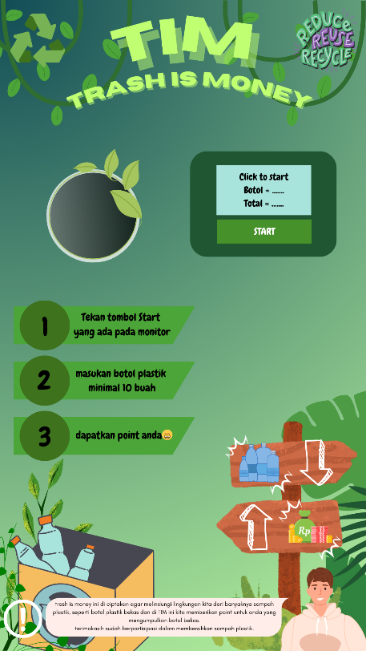

Model yang ada di samping yaitu model yang saya buat untuk vending machine daur ulang sampah.

Perangkat yang saya gunakan yaitu antara lain :

1. Mega 2650
2. LM 2596
3. Sensor IR
4. Moto Servo
5. LED
6. LCD
7. Print thermal

Dibawah ini penjelasan dari perangkat yang di atas dengan fungsinya masing masing dan rangkaian struktur yang menjadikannya vending achine daur ulang sampah.

Gambar 1.1 Model Vending

machine daur ulang sampah

1. Mega 2560 adalah salah satu papan pengembangan mikrokontroler yang dibuat oleh Arduino. Arduino Mega 2560 adalah papan yang sangat populer di kalangan pengembang dan hobiis elektronika karena memiliki lebih banyak pin input/output (I/O) dan sumber daya komputasi dibandingkan dengan beberapa model Arduino lainnya.

Dan ini pun sekaligus uuntuk memprogram vending machine daur ulang sampah yang akan saya buat, yaitu untuk menentukan pemilahan botol kecil, sedang, dan besar.

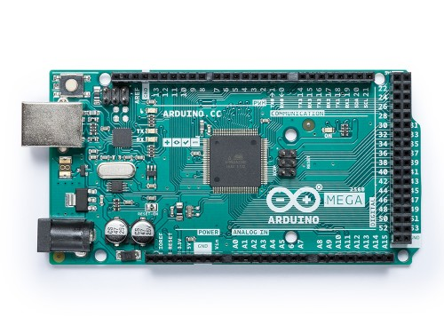

Gambar 1.2 Model Mega 2560

1. LM2596 adalah regulator tegangan step-down (buck) yang dirancang oleh perusahaan National Semiconductor (sekarang bagian dari Texas Instruments). Ini adalah salah satu regulator tegangan yang populer dan digunakan secara luas dalam proyek elektronika untuk mengatur tegangan DC.

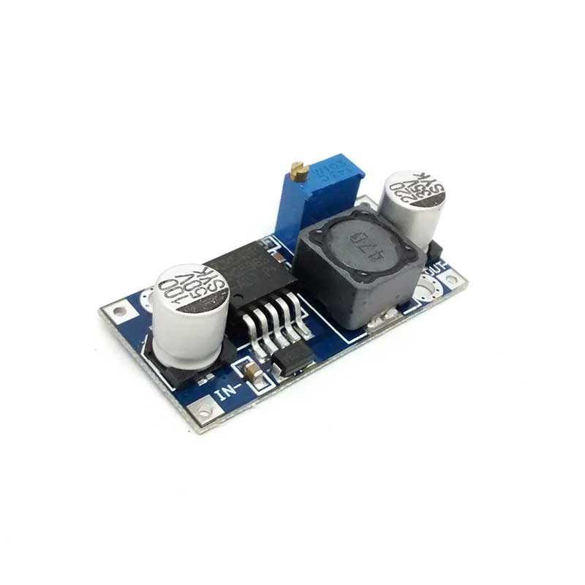

Gambar 1.3 Model LM 2596

1. IR (Infrared) adalah istilah yang merujuk pada sinar inframerah, yaitu spektrum elektromagnetik dengan panjang gelombang lebih panjang dari cahaya tampak tetapi lebih pendek dari gelombang radio. Sinar inframerah tidak dapat dilihat oleh mata manusia, tetapi dapat dideteksi dan dimanfaatkan dalam berbagai aplikasi teknologi.

Sensor ini sekaligus untuk mendeteksi mana botol yang kecil, sedang, dan besar. Sekaligus menghantarkan ini ke mesin mega 2560 dan akan di kalkulasikan disana.

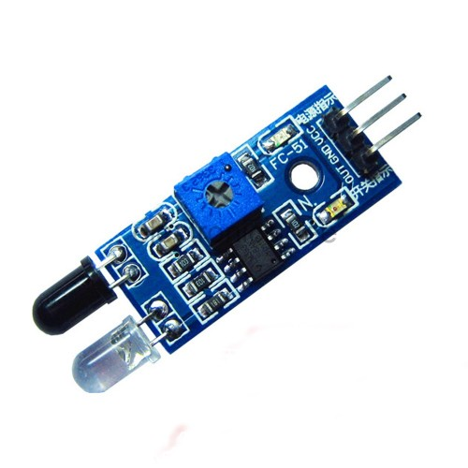

Gambar 1.4 Model LED

1. Motor servo adalah jenis motor listrik yang dirancang untuk memberikan kontrol presisi terhadap posisi sudutnya. Jenis motor ini umumnya digunakan dalam berbagai aplikasi di mana presisi gerakan dan kontrol posisi sangat kritis. Berbeda dengan motor DC biasa, motor servo dilengkapi dengan sistem umpan balik yang memungkinkannya mengontrol posisi sudutnya dengan lebih akurat.

Perangkat ini juga di bagi menjadi 2 yaitu motor servo dengan putaran 180° dan yang satu lagi yaitu motor servo dengan putaran 360°, yaitu fungsinya jika motor servo 180° untuk memilah dan menunjukan tempat dimana ukuran botol akan digunakan seperti botol kecil di bagian paling kiri dan sedang di tangah lalu yang ukuran ppaling besar itu berada di bagian paling kanan. Dan motor servo dengan putaran 360° untuk mendorong botol agar masuk langsung ke dalam dan di sambut oleh bagian motor servo 180°.

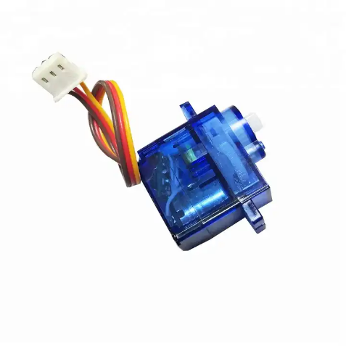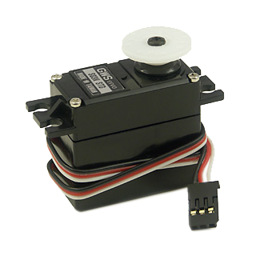

Gambar 1.5 Motor servo 180 ° dan 360 °

1. LED adalah singkatan dari "Light Emitting Diode" atau dalam Bahasa Indonesia dikenal sebagai dioda pemancar cahaya. Ini adalah jenis semikonduktor yang menghasilkan cahaya ketika diberikan tegangan. Berbeda dengan lampu pijar konvensional yang menggunakan filamen untuk menghasilkan cahaya, LED menggunakan semikonduktor untuk meradiasikan foton cahaya.

Led ini di bagi menjadi 3 warna yaitu yang pertama warna merah dan kedua warna kuning lalu yang ke tiga warna hijau yang akan di letakan di jalur btol yang akan di lewati oleh botol dan led itu akan di susun dengan ukuran botol yang akan di pilih jika botol yang melewat itu kecil led merah akan menyala dan di hitung oleh mesin sehingga poin yang akan di berikan berbeda beda begitu pun yang lainnya.

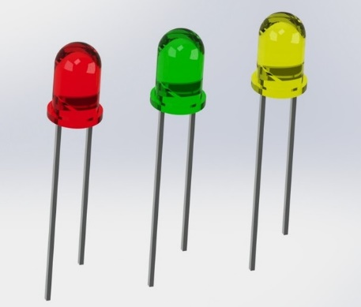

Gambar 1.6 Model LED

1. LCD adalah singkatan dari "Liquid Crystal Display" atau dalam Bahasa Indonesia dikenal sebagai layar kristal cair. LCD adalah jenis teknologi tampilan yang menggunakan lapisan cair kristal untuk menghasilkan gambar. Layar LCD umumnya digunakan dalam berbagai perangkat elektronik, termasuk monitor komputer, televisi, ponsel cerdas, dan perangkat elektronik konsumen lainnya.

Seperti yang di jelaskan display ini berguna untuk menampilkan perhitungan dan hasil dari botol botol yang di masukan sehingga bisa di hitung oleh mesin berapa jumlah yang di terima oleh konsumen.

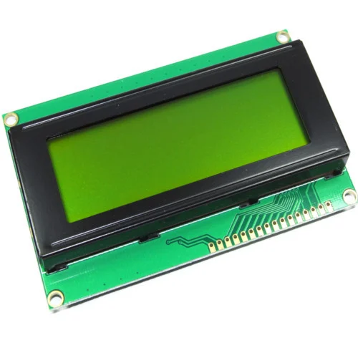

Gambar 1.7 Model LCD

1. Yang terakhir ada Print thermal atau pencetakan termal adalah metode pencetakan yang menggunakan panas untuk menghasilkan gambar atau teks pada kertas termal khusus. Ini berbeda dengan metode pencetakan tradisional yang menggunakan tinta atau toner. Dalam pencetakan termal, gambar dicetak dengan memanfaatkan sifat-sifat termal bahan pencetakan.

Perangkat ini digunakan untuk menampilkan poin yang sudah di tukarkan dari beberapa botol yang di setorkan lalu akan di print dengan barcode yang bisa di scan menjadi uang yang dapat di gunakan sehari hari.

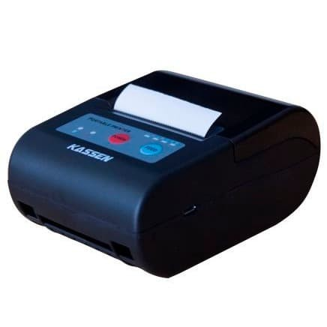

Gambar 1.8 Model Print Thermal

**Flowchart**

